白山市住房公积金网上服务大厅
单位版操作手册

白山市住房公积金管理中心
二○一九年十二月

目 录
第1章 登录 1
1.1 单位登录首页面 1
1.2 单位业务首页面 1
第2章 单位任务管理 2
2.1 消息 2
2.1.1业务描述 2
2.1.2功能描述 2
2.2 待办 3
2.2.1业务描述 3
2.2.2 功能描述 3
2.3 已办 4
2.3.1 业务描述 4
2.3.2 功能描述 4
2.4 我发起的 5
2.4.1 业务描述 5
2.4.2 功能描述 5
第3章 单位信息变更 6
3.1 业务描述 6
3.2 操作流程 7
第4章 基数调整 9
4.1 业务描述 9
4.2 操作流程 9
第5章 汇缴 11
5.1 单位汇缴核定 11
5.1.1 业务描述 11
5.1.2 操作流程 11
5.2 单位汇缴分配 12
5.2.1 业务描述 12
5.2.2 操作流程 13
第6章 补缴 13
6.1 业务描述 13
6.2 操作流程 14
第7章 单位基本信息 16
第8章 单位信息查询 16
8.1 客户信息变更查询 16
8.1.1 业务描述 16
8.1.2 功能描述 17
8.2 账户信息查询 17
8.2.1 业务描述 17
8.2.2 功能描述 17
8.3 业务流水查询 17
8.3.1 业务描述 17
8.3.2 功能描述 18
第9章 缴存人登记 18
9.1 业务描述 18
9.2 操作流程 19
第10章 缴存人信息变更 20
10.1 业务描述 20
10.2 操作流程 20
第11 章 缴存人状态变更 21
11.1 业务描述 21
11.2 操作流程 22
第13章 缴存人信息查询 23
13.1 缴存人账户信息 23
13.1.1 业务描述 23
13.1.2 功能描述 23
13.2 缴存人客户信息变更查询 24
13.2.1 业务描述 24
13.2.2 功能描述 24
13.3 缴存人账户状态变更查询 24
13.3.1 业务描述 24
13.3.2 功能描述 25

第1章 登录

1.1 单位登录首页面
缴存单位首次登录时，需下载申请材料，填写相关申请信息加盖公章，提交中心审核通过，领取安全认证UKey，经办人员回单位后登录白山市住房公积金管理中心官方网站，网址：http://bsgjj.cbs.gov.cn/，进入网上业务大厅入口界面，下载UKEY驱动，按照里面的说明配置电脑。
1个单位可以申请1个UKey；1个 UKey可以管理1个单位账号；每次登陆时都需要插入UKey，输入单位信息验证。
证书认证通过，输入缴存单位账号、登录名称、登录密码，点击登录，进入单位业务办理页面。
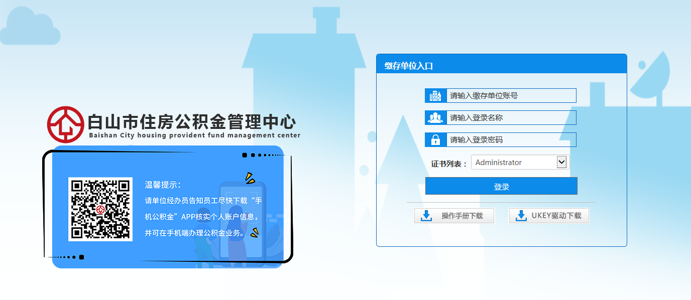
注： 【操作手册下载】提供下载单位版系统操作手册

1.2 单位业务首页面
进入网厅单位业务办理页面，包含【单位信息变更】【基数调整】【汇缴】【补缴】【单位信息查询】【缴存人登记】【缴存人信息变更】【缴存人状态变更】【缴存人信息查询】【汇缴打印凭条】模块。模块上方显示缴存单位的基本信息、账户信息以及经办人的信息，模块下方显示缴存单位任务管理模块，包括消息、待办、已办、我发起的和已阅，后面将对单位任务管理模块做具体介绍。右上方的三个按钮分别表示修改密码、关闭音效和退出系统。
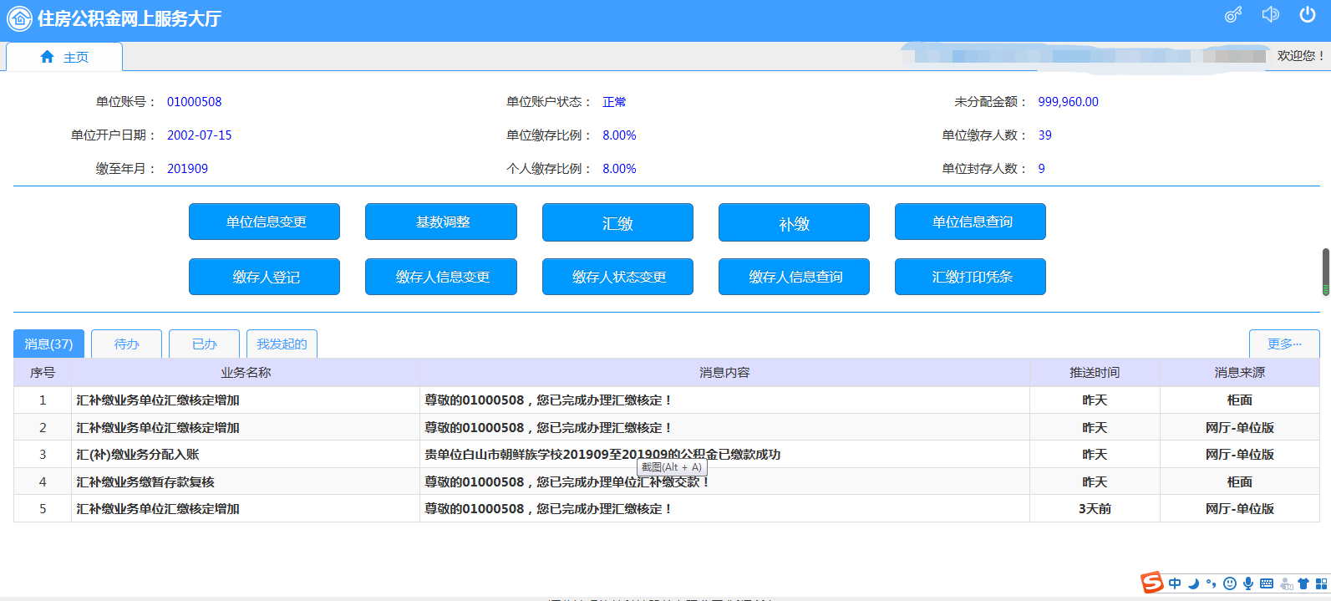

第2章 单位任务管理

2.1 消息

2.1.1业务描述
显示由其他渠道推送至缴存单位的消息。
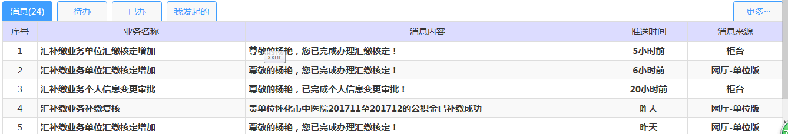

2.1.2功能描述
- 点击清册数据，显示消息的详细内容，包括业务名称、消息内容、时间以及推送渠道等。查看后自动标为已读
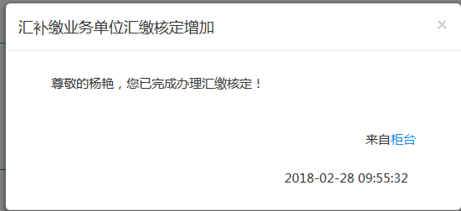
（2）点击【更多】显示历史消息列表
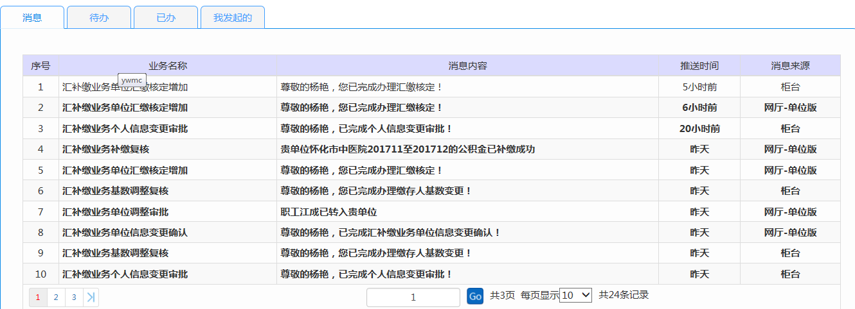

2.2 待办

2.2.1业务描述
显示由其他渠道推送至缴存单位，需要缴存单位办理的业务。

2.2.2 功能描述
（1）点击清册数据，打开待办消息，显示待办的详细信息，并可在此页面进行流程图查看，查看审批流程以及审批意见。点击【结束流程】按钮，结束审批流程，重新进行申请提交。
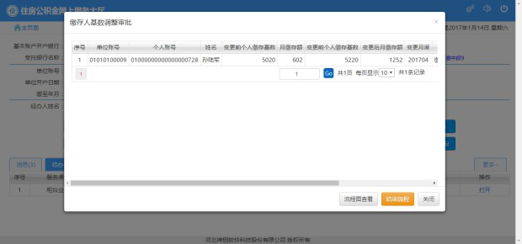
（2）点击【更多】显示更多待办消息，单位任务管理模块的【更多】按钮的功能相同，均为显示更多消息，后面不再一一赘述。

2.3 已办

2.3.1 业务描述
显示缴存单位已办理的业务消息
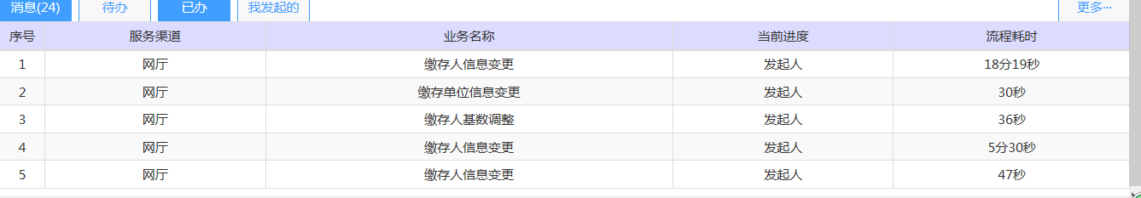

2.3.2 功能描述
点击清册数据，显示缴存单位已办理业务的完整流程图，以及审批人、审批意见、审批时间等。
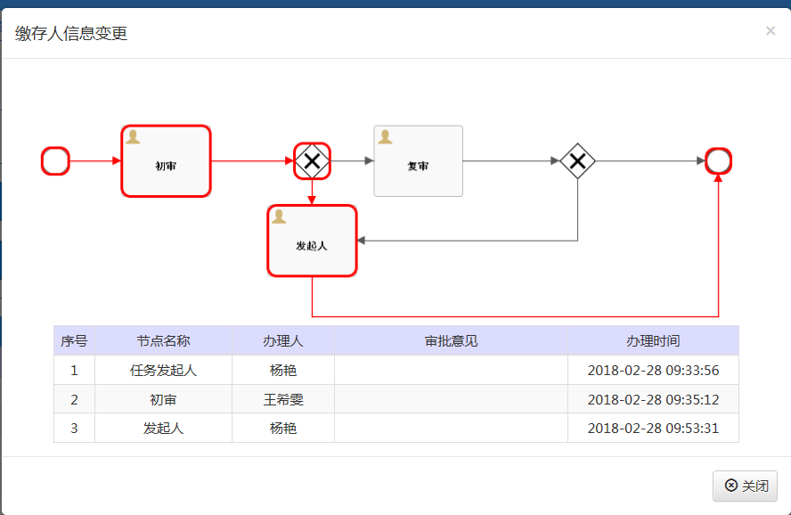

2.4 我发起的

2.4.1 业务描述
显示由单位经办人发起的业务
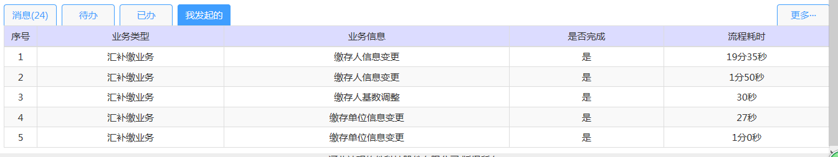

2.4.2 功能描述
点击清册数据，查看完整的发起的业务的流程及办理人、办理时间信息。
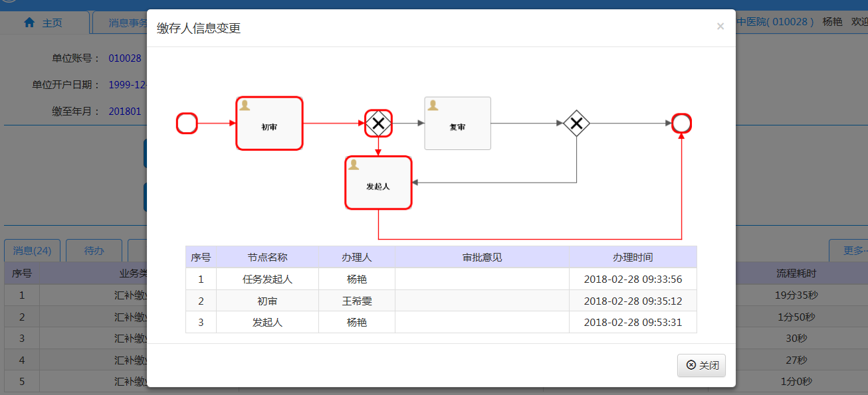

第3章 单位信息变更

3.1 业务描述
缴存单位经办人在网上服务大厅对缴存单位已登记的信息进行变更并提交中心进行审批的业务，其中置灰项不允许修改，修改完成后，提交审批，进入业务流程，待中心审批后，审批结果会显示在系统首页的消息列表里，提示单位已完成单位信息变更业务。
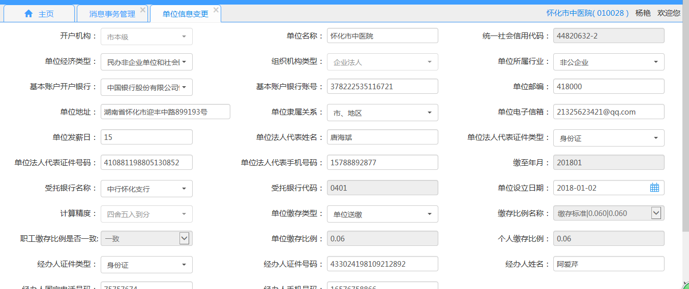

3.2 操作流程
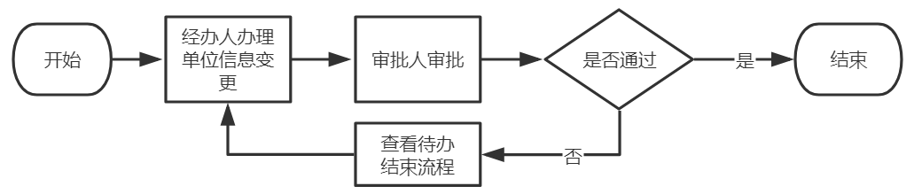
- 修改需变更的项目，变更项目会显示在页面下方的待变更清册中，检查无误后可提交审核。
（2） 变更错误的项目可在待变更清册中点击序号处的叉号，取消修改。
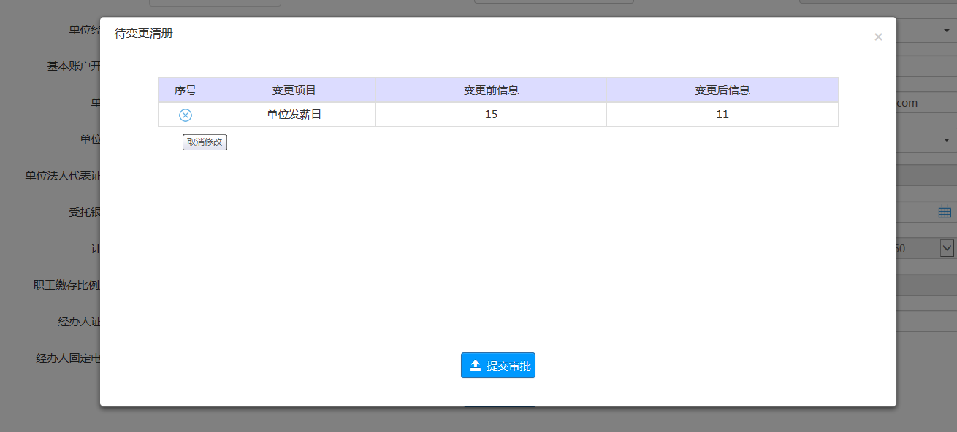
（3） 点击【提交审核】后，会提示选择上传档案，选择电脑上传
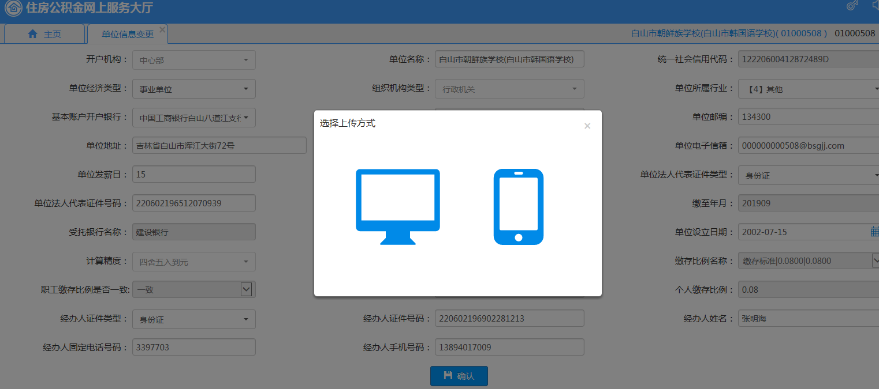
选择需上传的材料，点击【全部上传】按钮，上传完成后点击【上传完成并提交审批】提交至中心审批。如上传错误，可点击【取消上传】后重新上传，再提交审批。
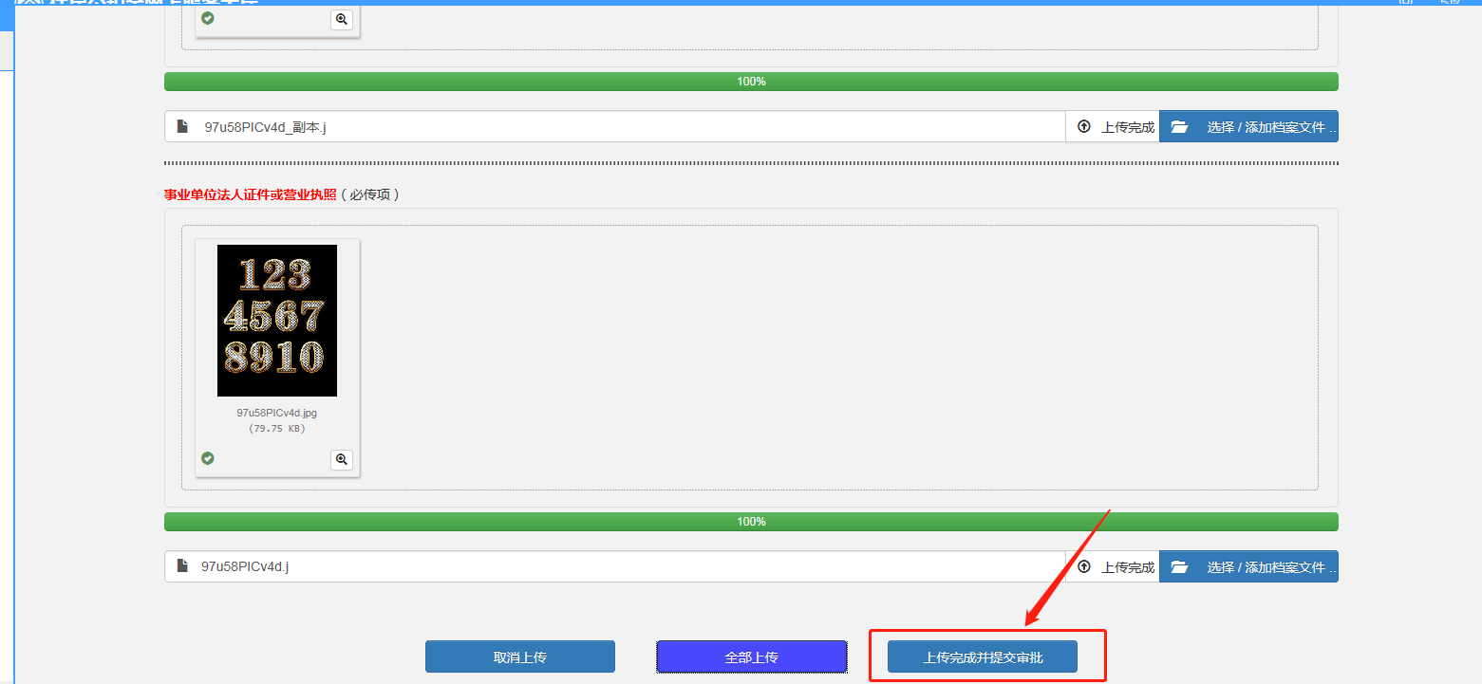
- 系统会提示“已提交至中心审核”，如果缴存单位存在已提交未审批的业务，系统会提示“存在未审批完成的单位信息变更业务”，不允许重复提交。
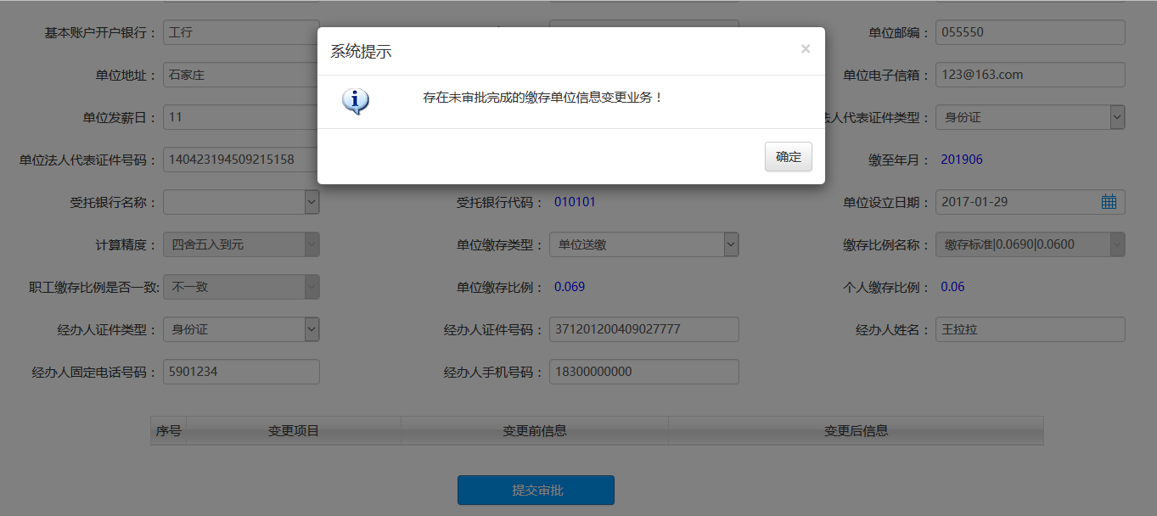
注：所有业务档案上传方法一致，不在一一赘述。

第4章 基数调整

4.1 业务描述
缴存单位经办人对本单位缴存人缴存基数、月缴存额的变更服务，可采用单一录入或批量导入方式，提交中心进行审批。中心审批后，审批意见会现实在消息列表中，提示缴存单位已完成基数调整业务审批。
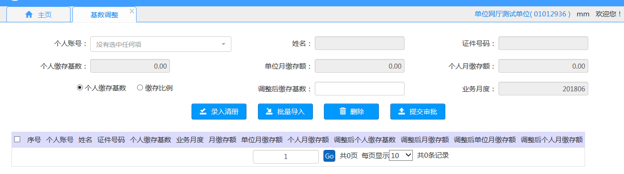

4.2 操作流程
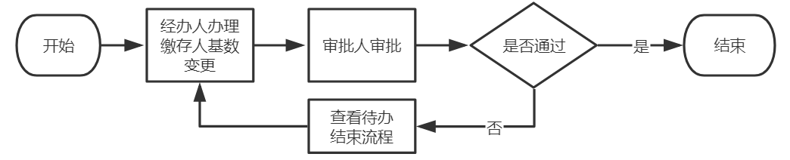
- 单个录入方式：通过个人账号下拉框选择需变更的职工，职工姓名、证件号码、当前的缴存基数和月缴存额会反显，选择需变更的项目：个人缴存基数、月缴存额，输入调整后的内容，点击【录入清册】，录入下方清册。

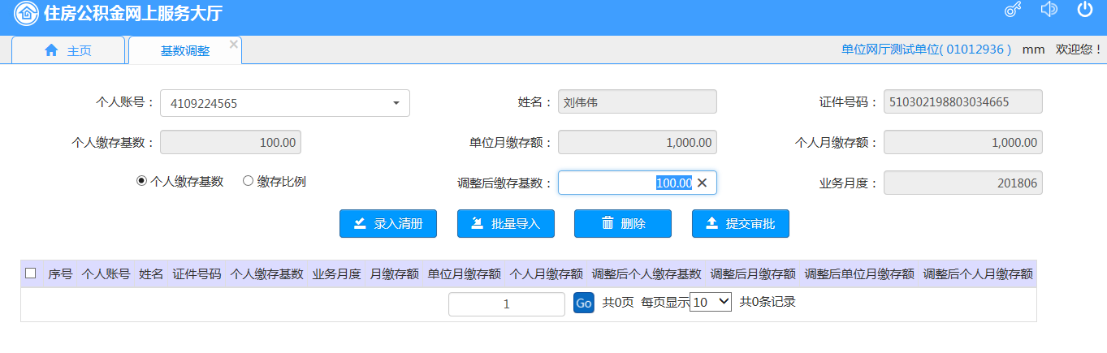
（2）批量导入方式：点击【批量导入】按钮，打开批量导入页面，通过下拉框选择变更类别，下载对应的模板，在模板中填写变更信息，选择文件后，点击【确定上传】按钮，待变更职工信息会录入清册中。如果变更文件中职工信息有误，系统会给出错误信息提示，可修改后重新上传。
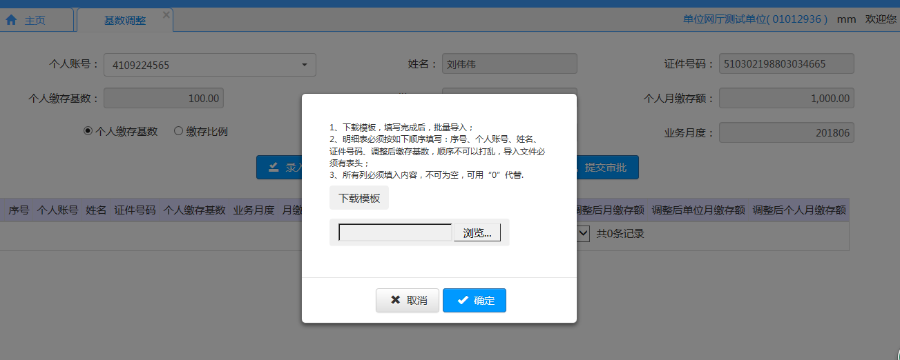
（3）在清册中选择一条信息，点击【删除】按钮，可将未提交审批的错误数据删除。在弹出的提示框中选择【确定】按钮，将数据删除；点击【取消】按钮取消删除操作。
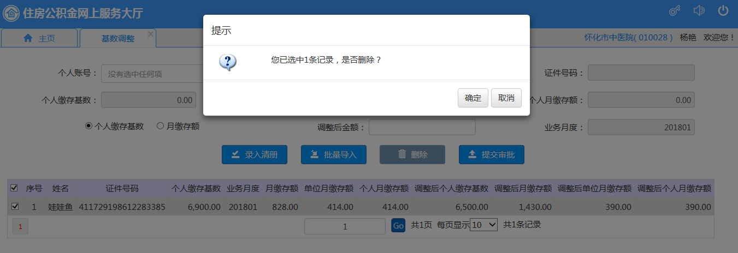
（4）选择需提交审批的数据，点击【提交审批】按钮，弹出是否需要上传档案的提示，选择电脑上传。上传方法同前，不再赘述。
（5）中心审批完成后，缴存单位收到推送消息：尊敬的xx，您已完成办理缴存人基数变更！
注：（1） 缴存基数和月缴存额不得超过上下限
- 缴存人状态为正常的职工才允许办理基数调整业务
- 已提交审核但未审批的业务，不得重复提交

第5章 汇缴

5.1 单位汇缴核定

5.1.1 业务描述
缴存单位办理缴存人新增、启封、封存、调整基数等变更业务后；缴存单位经办人核定缴存单位应缴金额,应缴人数。既可逐月核定也可连续多月核定。
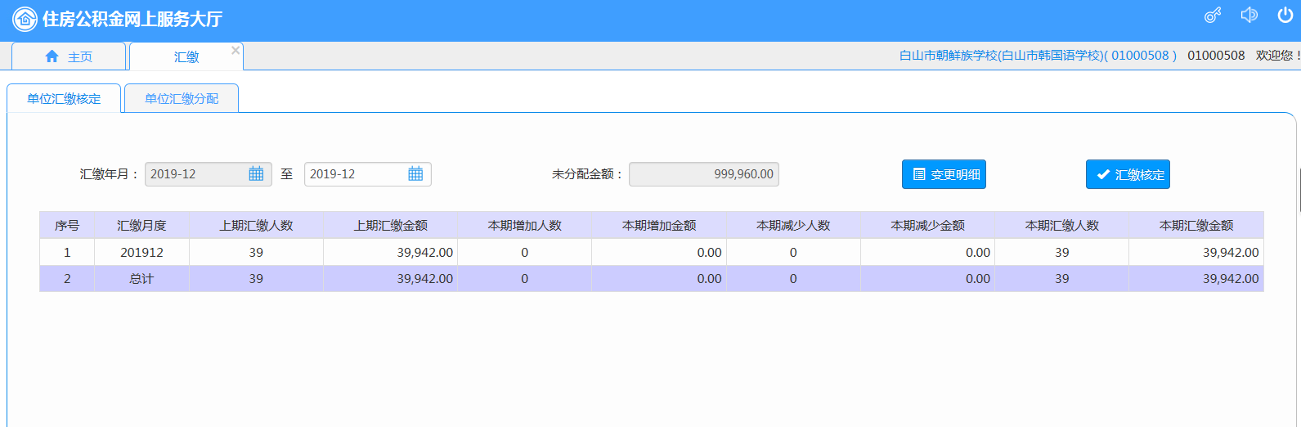

5.1.2 操作流程
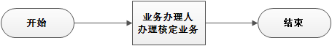
（1）选择需核定的汇缴年月，确定每月的汇缴人数和汇缴金额，点击【汇缴核定】按钮进行汇缴核定，系统提示“核定成功”，并自动跳转至下一个汇缴月度。同时收到消息“尊敬的xx，您已完成办理汇缴核定”
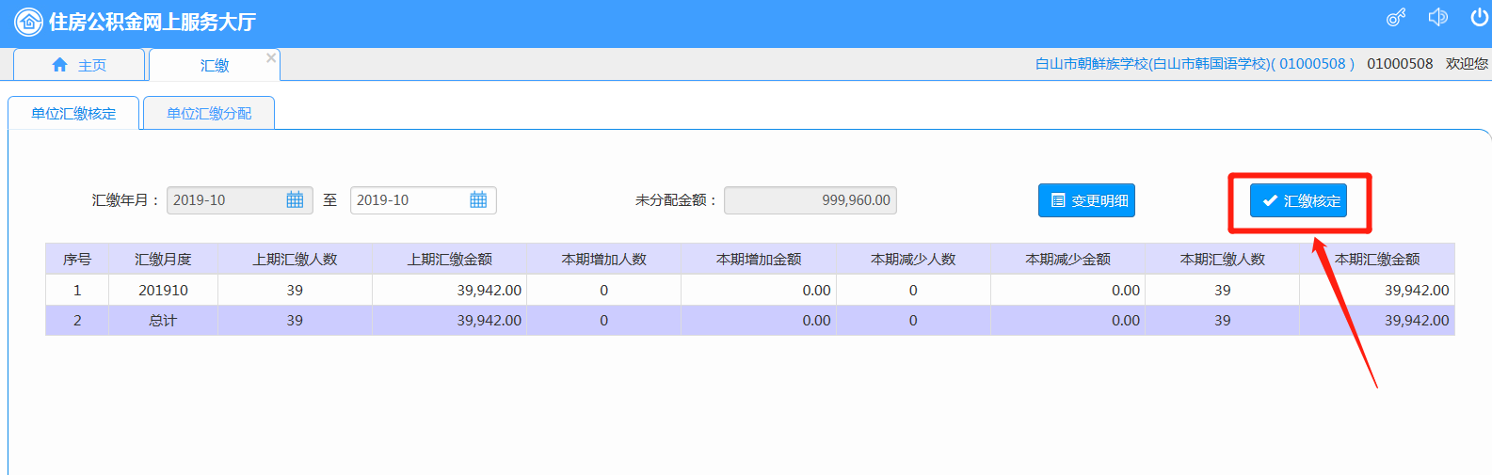
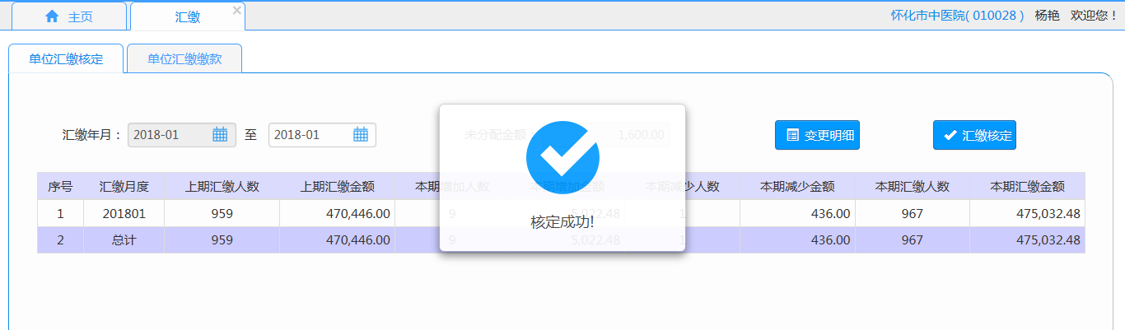
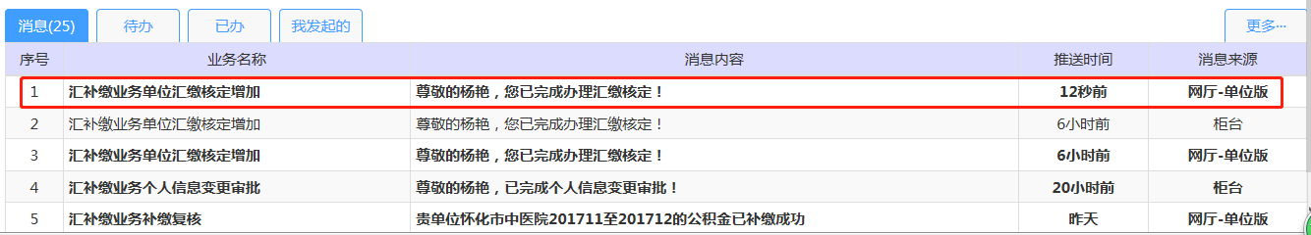
注：缴存单位存在未完成的基数调整、封存、启封或者职工调动等业务时，不允许进行汇缴核定。

5.2 单位汇缴分配

5.2.1 业务描述
汇缴核定完成后，将公积金分摊到个人账户。
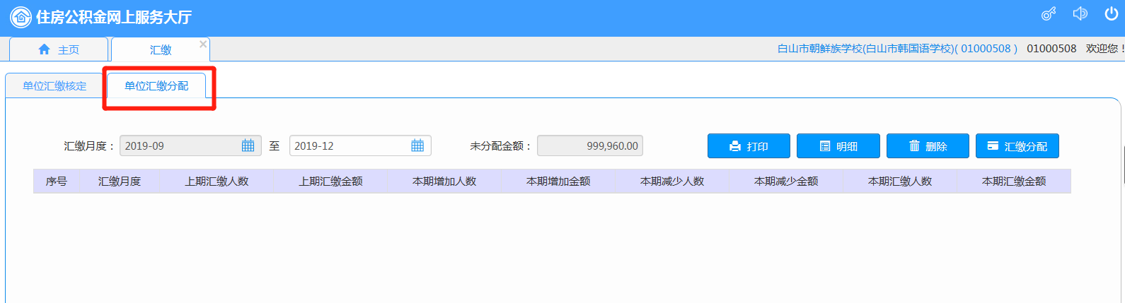

5.2.2 操作流程
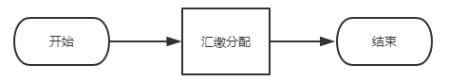
（1）确定单位未分配金额等于本期汇缴金额，点击【汇缴分配】

（2）点击【明细】，可查看本期汇缴职工明细，本期各职工的缴存基数及缴存额等。
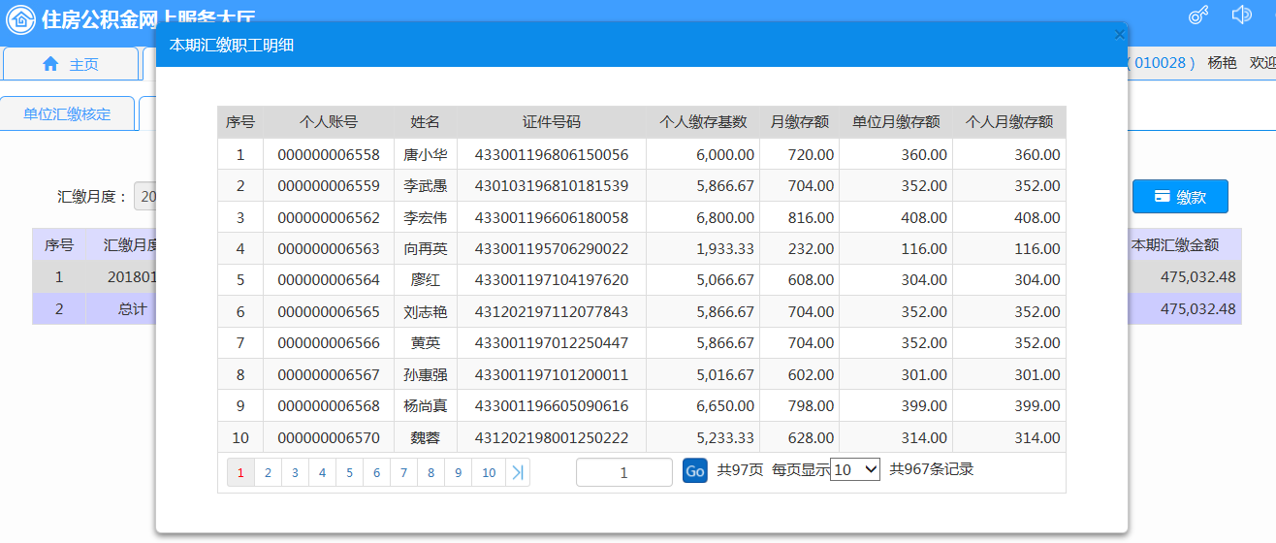
（3）点击【删除】按钮，可删除核定后未缴款的业务。
注：（1）核定删除只能从最近的核定月度开始删除，不允许任意删除。
（2）已缴款的汇缴核定不允许删除
（3）单位未分配金额等于本期汇缴金额

第6章 补缴

6.1 业务描述
单位经办人在网上业务大厅为本单位的部分或所有缴存人补缴因少缴或漏缴而未缴的住房公积金，可单个录入或者批量导入，通过暂存款进行补缴缴款。
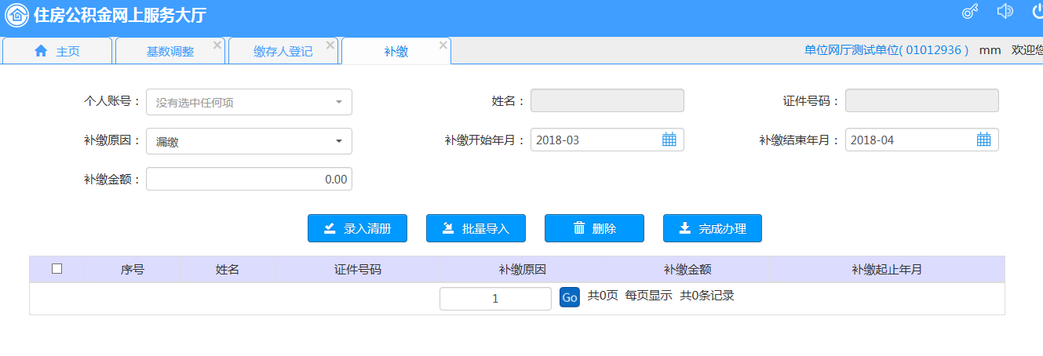

6.2 操作流程
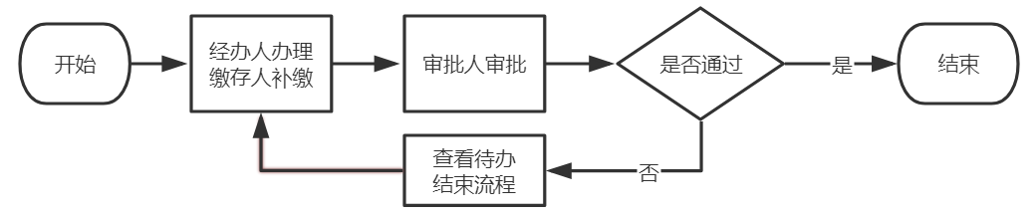

（1）单个录入：通过个人账号下拉框选择需补缴的职工，选择后该职工的姓名和证件号码会反显，选择补缴原因和补缴年月，填写补缴金额后，点击【录入】按钮，录入补缴清册，系统提示录入成功，并显示补缴金额。
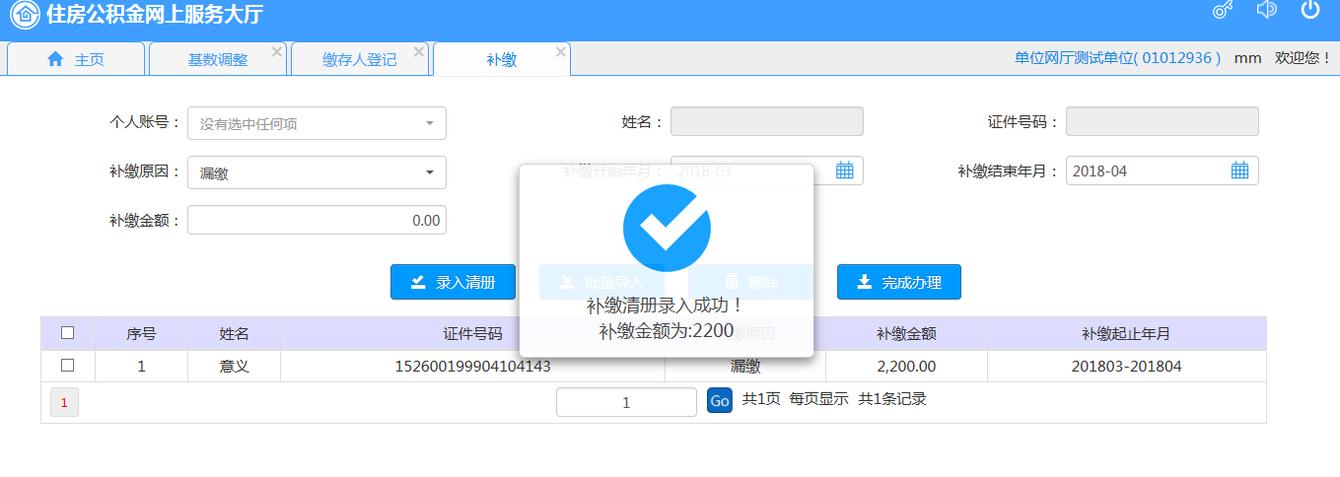

（2）批量导入:点击【批量导入】按钮，弹出批量导入页面，用户可根据提示信息，下载批量导入模板后，填写信息，选择文件进行上传，可办理批量补缴业务。
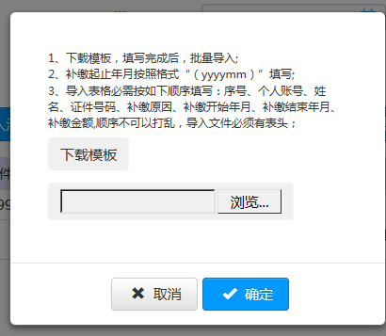
（3）如在清册中发现错误的数据，可通过【删除】功能按钮将其删除，点击【确定】按钮删除数据，点击【取消】按钮，取消删除操作。
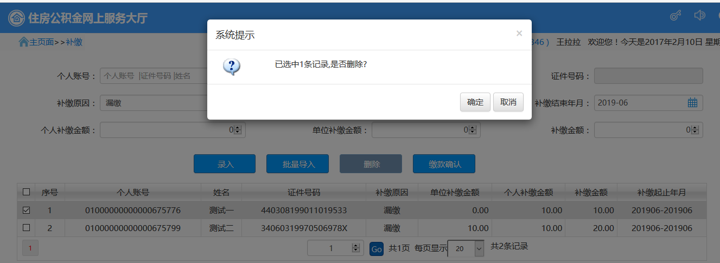
（4）选择需缴款的数据，点击【完成办理】，跳转到档案上传，上传方法同前不再赘述，提交中心版审批。
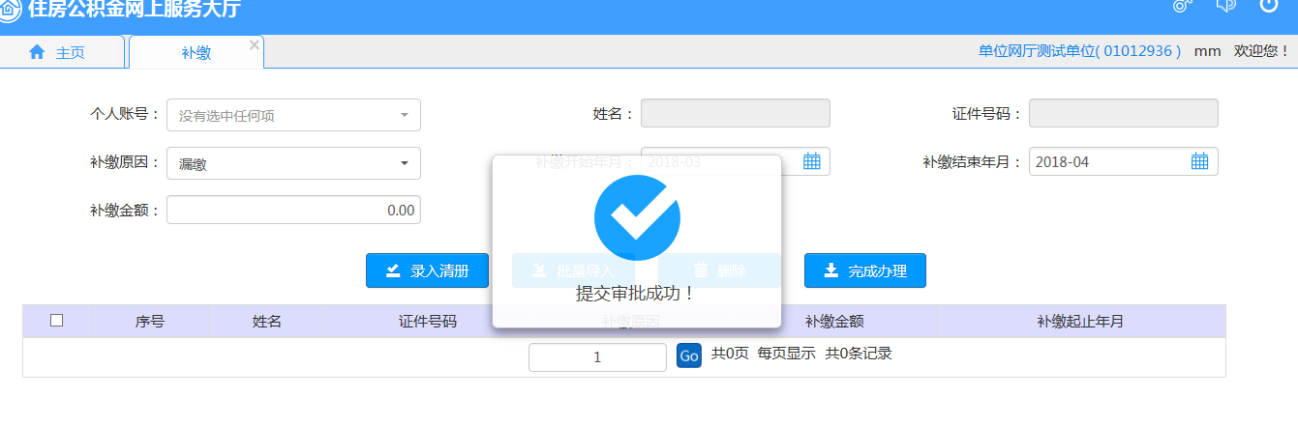

第7章 汇缴打印凭条

7.1 业务描述
单位经办人在网上业务大厅查询并打印本单位往期汇缴信息。
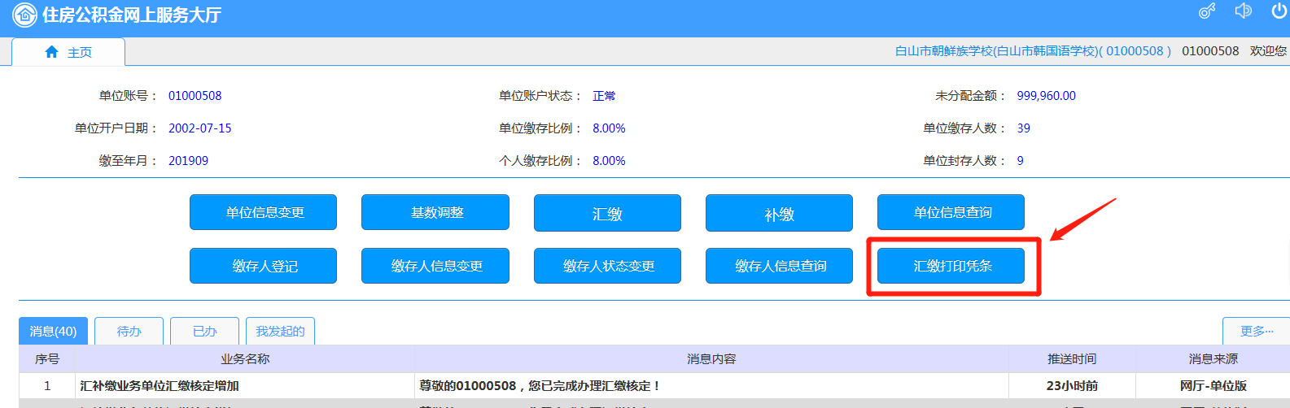

7.2 功能描述
（1）查询：选择查询日期，点击【查询】按钮，可查询选择日期范围内的汇缴记录。
（2）打印：选中需要打印的月份，打印单位汇缴凭条。

第8章 单位信息查询

8.1 客户信息变更查询

8.1.1 业务描述
查询单位基本信息变更的记录。
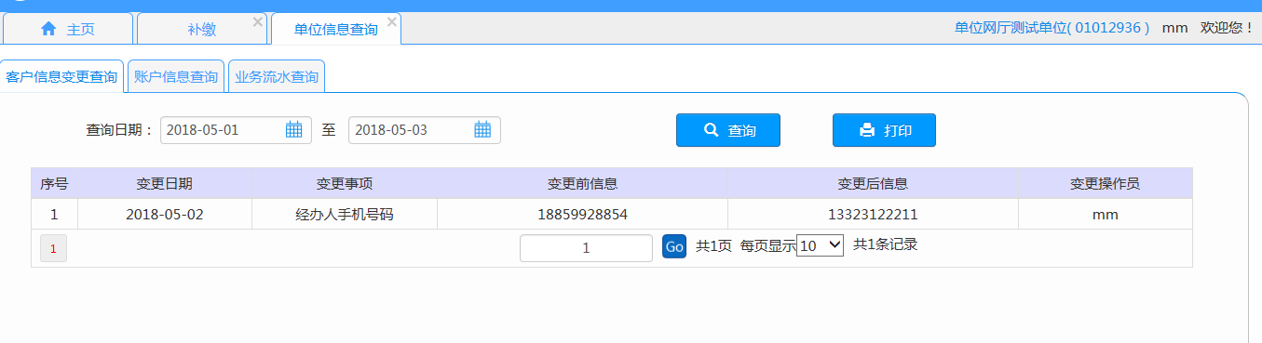

8.1.2 功能描述
（1）查询：选择查询日期，点击【查询】按钮，可查询选择日期范围内的变更记录。
（2）打印：打印单位信息变更记录。

8.2 账户信息查询

8.2.1 业务描述
查询单位的账户信息：期初余额、本期增加、本期减少、单位未分配金额信息。
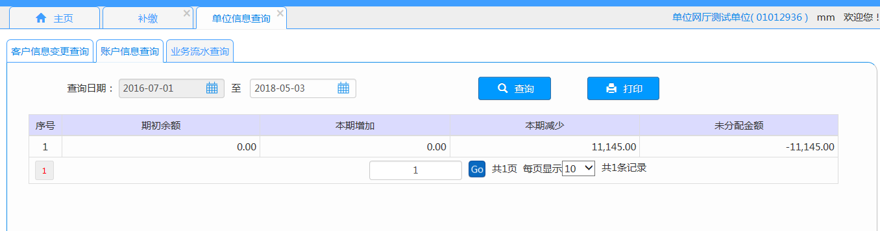

8.2.2 功能描述
（1）查询：选择查询日期，点击【查询】按钮，可查询选择日期范围内的单位账户信息变更记录
（2）打印：打印单位账户变更记录

8.3 业务流水查询

8.3.1 业务描述
查询单位每笔业务的流水信息，包括业务流水号、记账日期、摘要、发生额、利息额、人数信息。
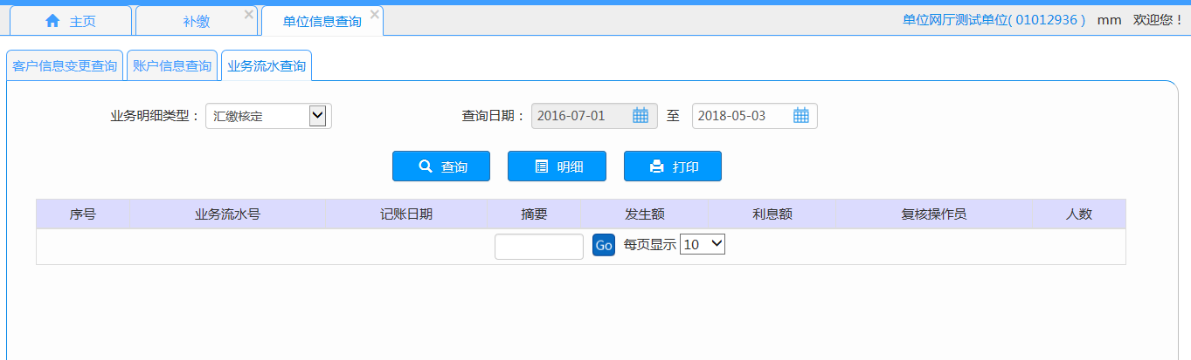

8.3.2 功能描述
（1）查询：选择业务明细类型、查询日期，点击【查询】按钮，显示单位业务流水查询
（2）打印：打印单位业务流水
（3）明细：选择一条数据，点击【明细】显示业务明细，包括个人账号、姓名、记账日期、发生额、发生利息额、业务明细类型等信息，点击【打印】按钮打印业务明细。
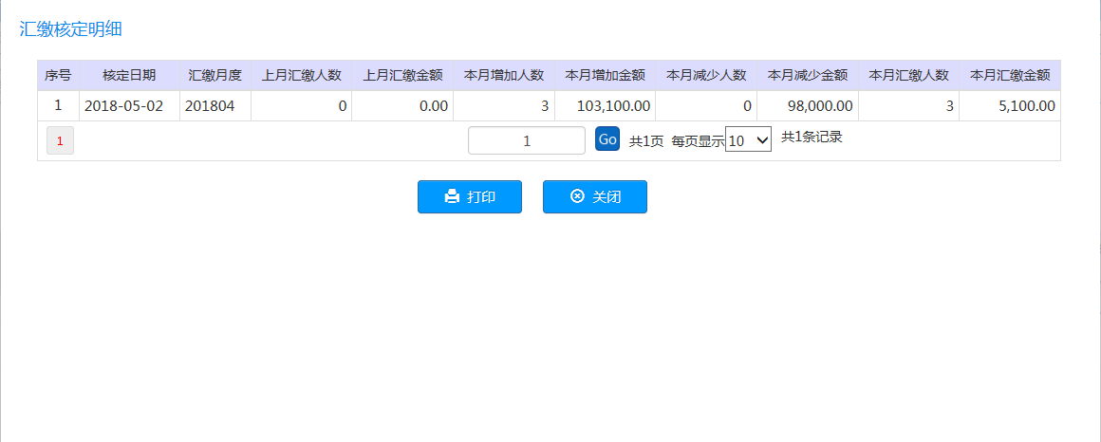

第9章 缴存人登记

9.1 业务描述
缴存单位经办人对新增缴存人信息录入及确认开户登记服务，针对大批量缴存人登记时可通过批量导入功能实现。
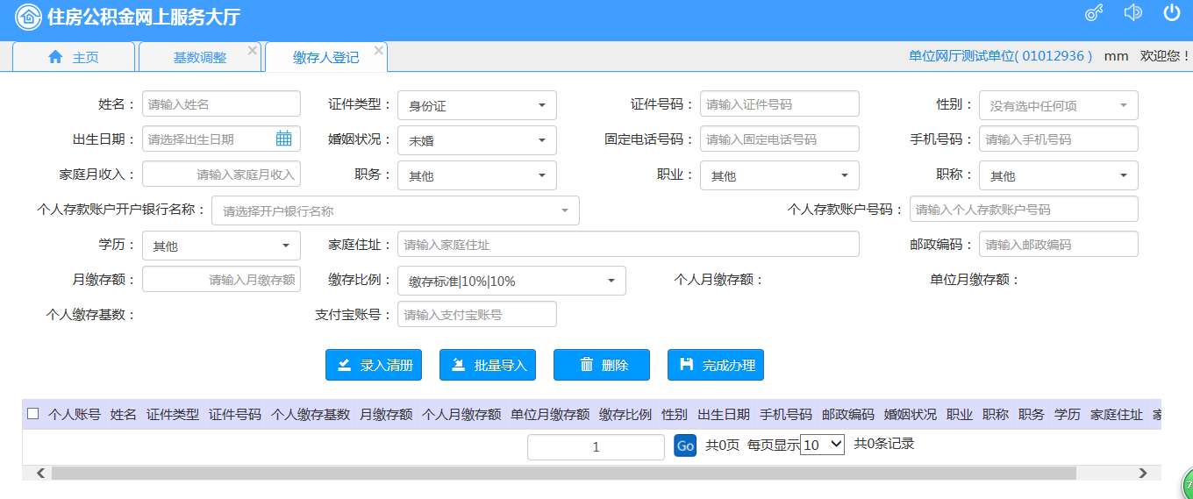

9.2 操作流程
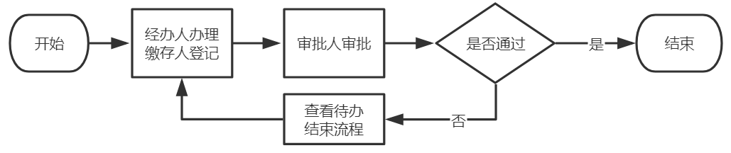
（1）单个录入方式：缴存单位录入缴存人登记信息，录入完成后，点击【录入清册】按钮，录入开户清册。
（2）批量导入：点击【批量导入】按钮，弹出批量导入页面，用户可根据操作提示，选择缴存比例，下载模板后，填写信息，选择文件进行上传，办理批量开户业务。
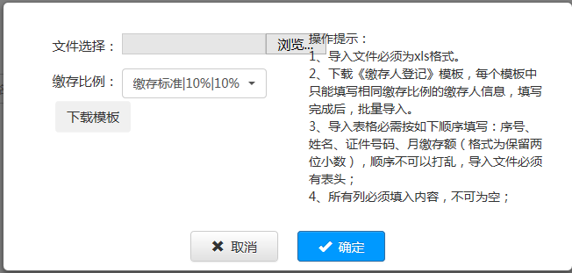
（3）如需将错误的开户信息删除，可点击【删除】按钮，将错误的数据删除
（4）检查无误后，点击【确认开户】，上传档案，方法同前，不再赘述。将清册中的数据开户，完成缴存人在单位建立客户信息的服务。同时单位会收到已完成缴存人登记的消息推送。

第10章 缴存人信息变更

10.1 业务描述
缴存单位经办人对缴存人的学历、固定电话、邮政编码、职务、职业、职称、婚姻状况、家庭住址、家庭收入基本信息进行变更并提交中心进行审批的业务。
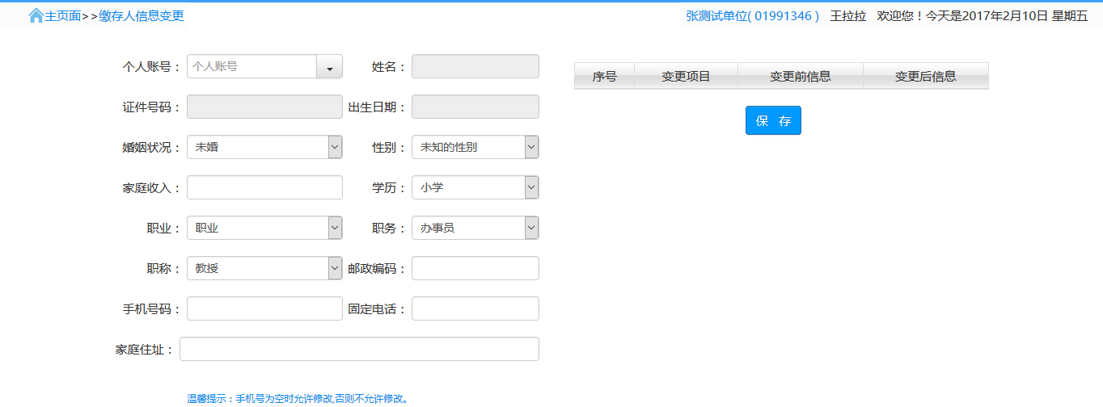

10.2 操作流程
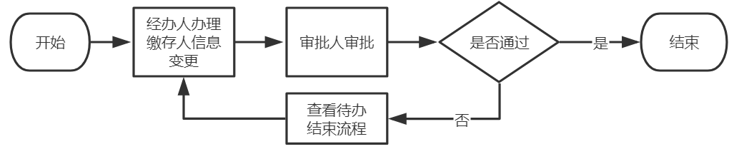
（1）通过个人账号下拉框选择需变更的缴存人，该缴存人的基本信息会反显，置灰项不允许修改，选择需变更的项目进行变更，待变更项目会录入待变更清册。
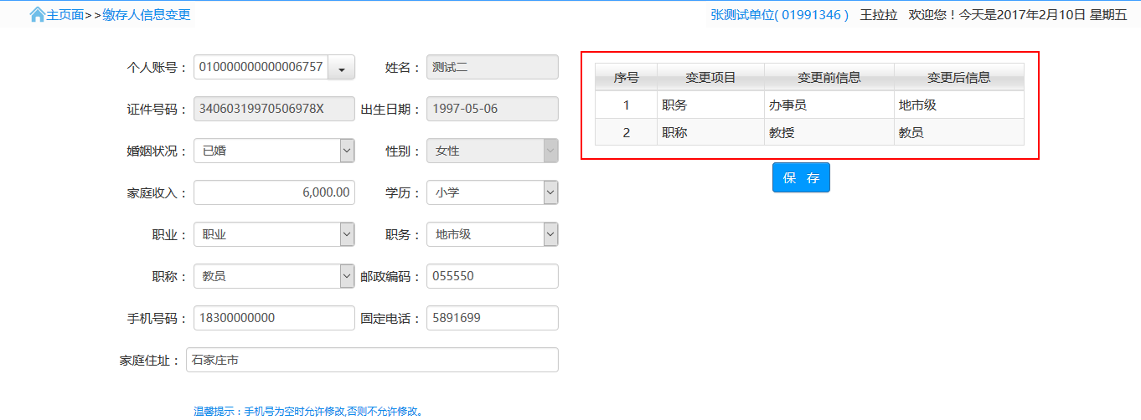
（2）检查待变更清册中的内容，如有错误的数据，可点击序号处的叉号将其删除，取消修改
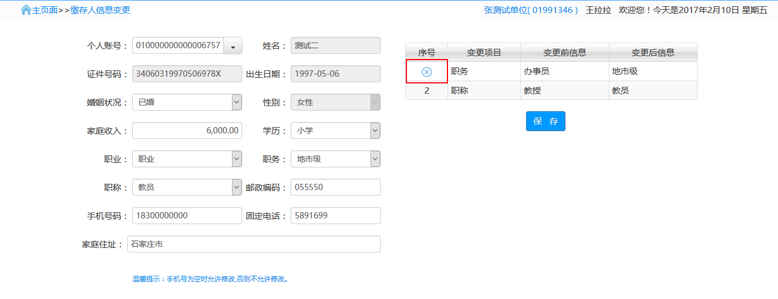
（3）点击待变更清册下的【保存】按钮，上传档案提交至中心审批，进入审批流程。审批完成后，缴存单位会收到变更完成的推送消息。
注：缴存人存在未审批完成的变更业务时，不允许重复提交审批。可等待中心审批完成后，再次提交。

第11 章 缴存人状态变更

11.1 业务描述
（1）已办理住房公积金的缴存人，停止缴存公积金，需要办理封存业务。
（2）已办理住房公积金的缴存人，办理了封存业务后又重新缴存公积金，须办理启封业务。
注：“封存”、“启封”办理流程类似，以下以启封为例讲解。
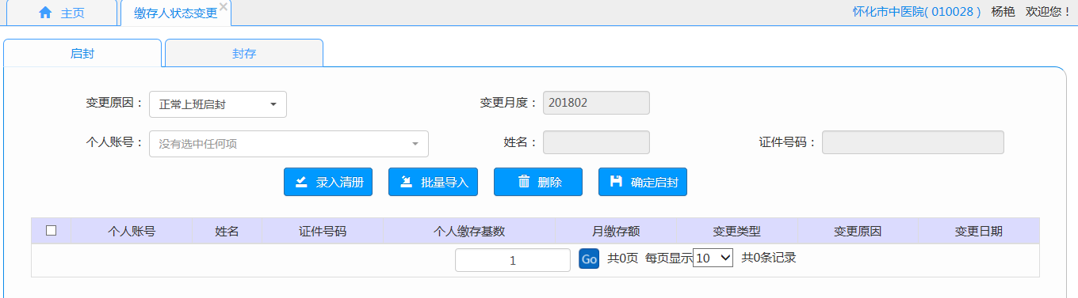

11.2 操作流程
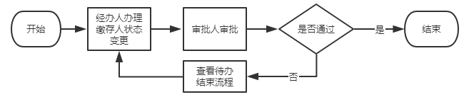
（1）单个录入方式：选择变更原因，通过个人账号下拉框选择需启封的缴存人，选择后姓名和证件号码会反显，点击【录入清册】按钮，录入待启封清册，系统提示缴存人状态变更清册录入成功。
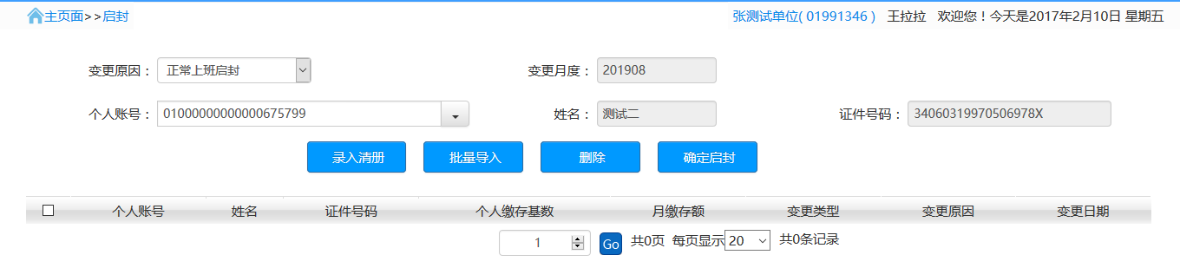
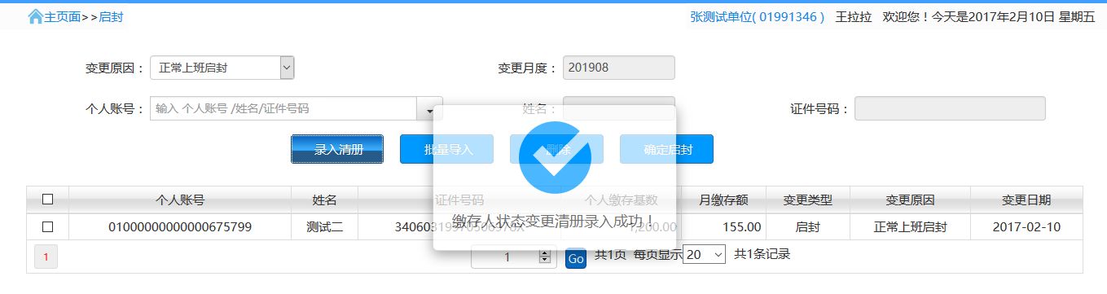
（2）批量导入：点击【批量导入】按钮进入批量导入页面，根据操作提示，下载模板后，填写需启封的职工信息，选择文件上传，完成批量导入办理。
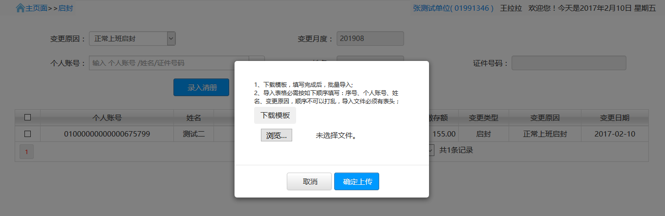
（3）如发现清册中存在误录入的信息，可点击【删除】按钮将其删除。
（4）在清册中选择需启封的职工信息，点击【提交审批】，开始上传档案，方法同前，完成启封业务办理。

第13章 缴存人信息查询

13.1 缴存人账户信息

13.1.1 业务描述
查询缴存人账户的基本信息。
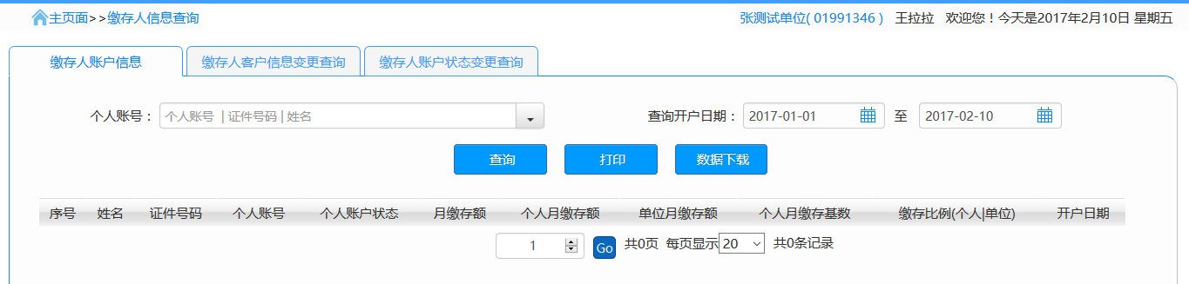

13.1.2 功能描述
（1）查询：选择开户日期，点击【查询】按钮，显示缴存人的账户信息。也可通过个人账号下拉框选择职工后单个查询。
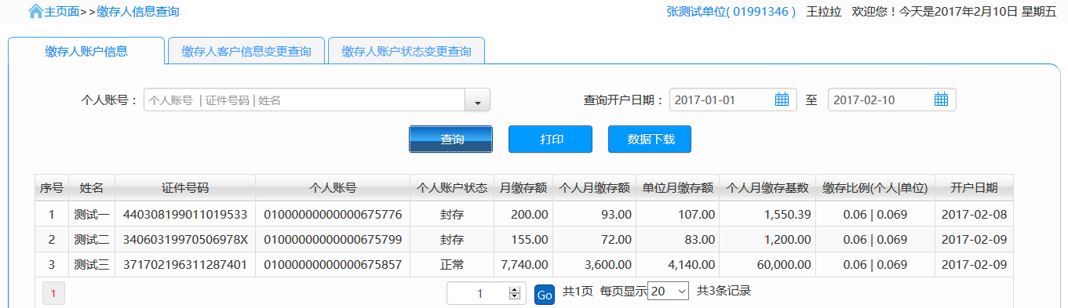
- 打印：打印缴存人账户信息
- 数据下载：将缴存人账户信息导出到excel表中。

13.2 缴存人客户信息变更查询

13.2.1 业务描述
查询缴存人信息变更记录。
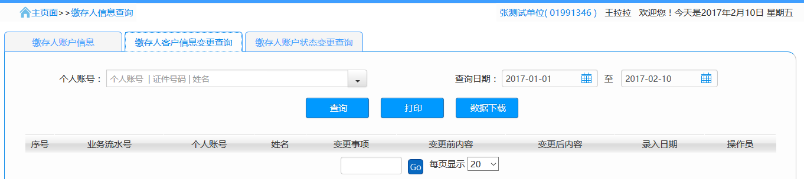

13.2.2 功能描述
（1）查询：选择查询日期，点击【查询】，显示缴存人客户信息变更记录。也可通过个人账号下拉框选择职工后单个查询。
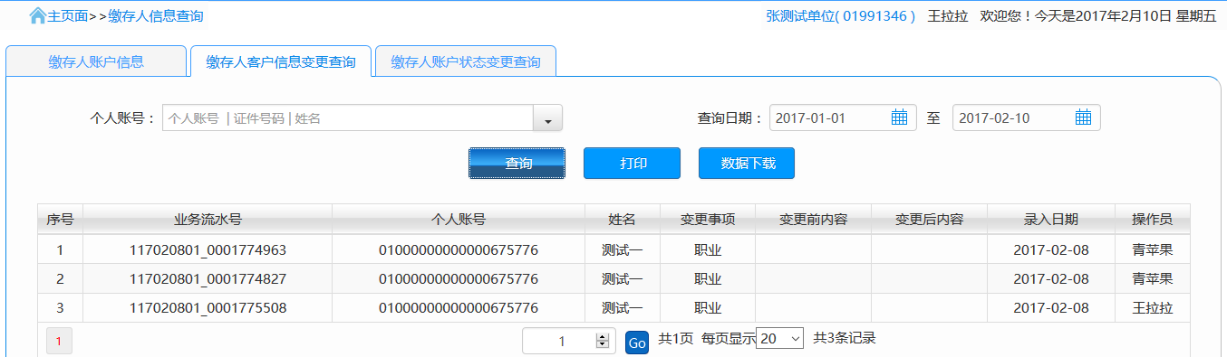
（2）打印：打印缴存人客户信息变更记录。
（3）数据下载：将缴存人客户信息变更记录导出到excel表中。

13.3 缴存人账户状态变更查询

13.3.1 业务描述
查询缴存单位下账户状态变更的缴存人信息。
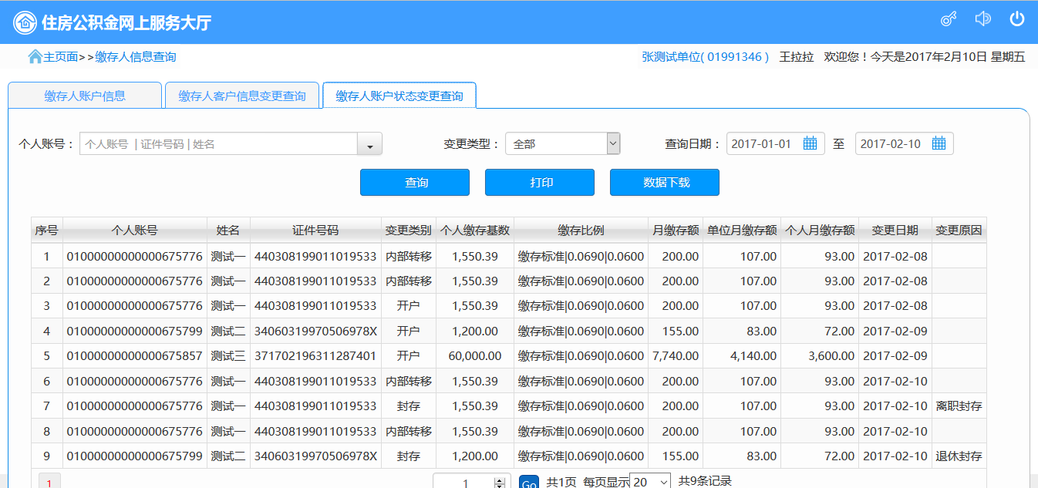

13.3.2 功能描述
（1）查询：选择个人账号、变更类型、查询日期，显示缴存人客户状态变更查询记录。
（2）打印：打印缴存人账户状态变更记录
（3）数据下载：将缴存人账户状态变更记录导入到excel表中。

